
PRESSEMITTEILUNG

THERMODYNAMIXX – das Erfolgskonzept aus Kälte und Wärme.
KKT chillers liefert thermische Energielösungen im Leistungsbereich von 200 – 1.000 kW.

Bei der Erzeugung von Kälte entsteht immer Wärme und umgekehrt. Dieses physikalische Prinzip ist die Grundlage für die Chiller-Technologie. Unter der Bezeichnung MAGMA und ARCTIC präsentiert KKT chillers thermische Energiemanagementsysteme, die gleichzeitig Kälte und Wärme erzeugen, indem Sie die abfallende Energie des Hauptprozesses für einen komplementären Vorgang nutzen und so eine äußerst energieeffiziente Lösung darstellen. Anwendungsgebiete finden sich insbesondere bei größeren Gewerbegebäuden und industriellen Verfahren.
Die Geräteserie MAGMA steht für kompakte Hochleistungswärmepumpen, bei denen die Priorität auf der Erzeugung von Nutzwasser liegt. Die dabei anfallende Kälte findet ohne zusätzliche Antriebsenergie weitere Verwendung. ARCTIC-Geräte produzieren in der Umkehrung bis zu 1.000 kW Kälteleistung zum Kühlen von industriellen Prozessen. Dabei entstehende Abwärme wird in diesem Fall ohne weiteren Leistungseintrag anschließend als Brauchwasser oder für Trocknungs- oder Reinigungsprozesse genutzt. Das Konzept arbeitet zuverlässig in einem Umgebungstemperaturbereich von -25°C bis +50°C, die zu behandelnden Medientemperaturen können dabei im Bereich -40°C bis +70°C liegen.
KKT chillers sieht den Erfolg in diesem Leistungsbereich bei der Fokussierung auf die bedarfsoptimierte Spezifikation der einzelnen Gerätetypen: Beide Gerätetypen bauen auf identischen Bausteinen auf. Allein das spezifische Anforderungsprofil der jeweiligen Anwendung entscheidet über die Zusammenstellung der einzelnen Komponenten, die – je nach erforderlichen Einsatzbedingungen – in Material, Anordnung und Sensorik individuell zusammengestellt, spezifiziert und aufeinander abgestimmt werden können.
So kommen beispielsweise je nach Temperaturbereich und Speichermöglichkeit die unterschiedlichsten Verdichter-Technologien zum Einsatz. Auch die Art der Wärmeübertragung wird in Abhängigkeit der Wärmeträger-Spezifikation von Projekt zu Projekt neu ausgewählt. Selbst das Verrohrungsmaterial und die Gehäuse-Konstruktion sind auf den Bedarfsfall optimal zugeschnitten. Die auf die Gebäudeleittechnik kundenspezifisch abgestimmte Regelungstechnik rundet das Erfolgskonzept aus Kälte und Wärme ab.
Paradebeispiel für ein energieeffizientes THERMODYNAMIXX-Konzept ist die Ausstattung der zweitgrößten Brauerei Südamerikas in Brasilien. Durch Einsatz von zwei MAGMAs mit einer Heizleistung von jeweils 500 kW werden dort gleichzeitig die Wärmeerzeugung für die Pasteurisierungs- und Reinigungsprozesse sowie die Kühlung des Brauwassers sichergestellt. Die neue Lösung ersetzt große Energieverbraucher wie Sattdampferzeuger und herkömmliche Kaltwassersätze. Neben der Reduzierung des Installationsaufwandes und der geringeren Aufstellfläche konnten aufgrund der hohen Effizienz die Betriebskosten um mehr als 50% gesenkt werden. Die Amortisationszeit reduziert sich damit auf nur wenige Monate.

Kasendorf, im August 2013

Herausgeber:  ait-deutschland GmbH  Industriestraße 3  95359 Kasendorf  T +49 9228 9977 0  F +49 9228 9977 149  E info@kkt-chillers.com  W www.kkt-chillers.com | Pressekontakt:  Nadine Stich  Marketing and Communication Industriestraße 3  95359 Kasendorf  T +49 9228 9977 0  F +49 9228 9977 149  E nadine.stich@kkt-chillers.com
Zur Marke:
Seit 2012 bringt KKT chillers seine Erfahrungen und Kernkompetenzen in den Standort Kasendorf ein und entwickelt innerhalb der ait-deutschland GmbH mit den Marken Alpha-InnoTec, Novelan und Erdwärme PLUS gemeinschaftliche Projekte zur energieeffizienten Ressourcennutzung. 490 Mitarbeiter erzielten im Jahr 2012 einen Gesamtumsatz von 145 Mio. EUR davon KKT chillers 17 Mio. EUR.
Die beiden Energiemanagementsysteme MAGMA und ARCTIC sind Teil des KKT-Leistungsversprechens – THERMODYNAMIXX. Dieses reicht von Energiesparsystemen und Wärmerückgewinnung über Heiz- und Kühllösungen für industrielle und gebäudetechnische Anwendungen, Sonderlösungen für den Hochtemperaturbereich bis hin zu Wassermanagementsystemen mit dem dazugehörigen Dienstleistungsangebot.
Mit den beiden Standorten in Deutschland und den USA sowie einem weltweiten Servicenetzwerk darf sich KKT chillers inzwischen zu Recht als ein vollwertiger Global Player bezeichnen –mit dem unschätzbaren Zusatz aller Vorzüge der technischen Entwicklung und Produktion „Made in Germany“.
Pressefotos:
Bild 1: Logo KKT chillers


Bild 2: Logo THERMODYNAMIXX
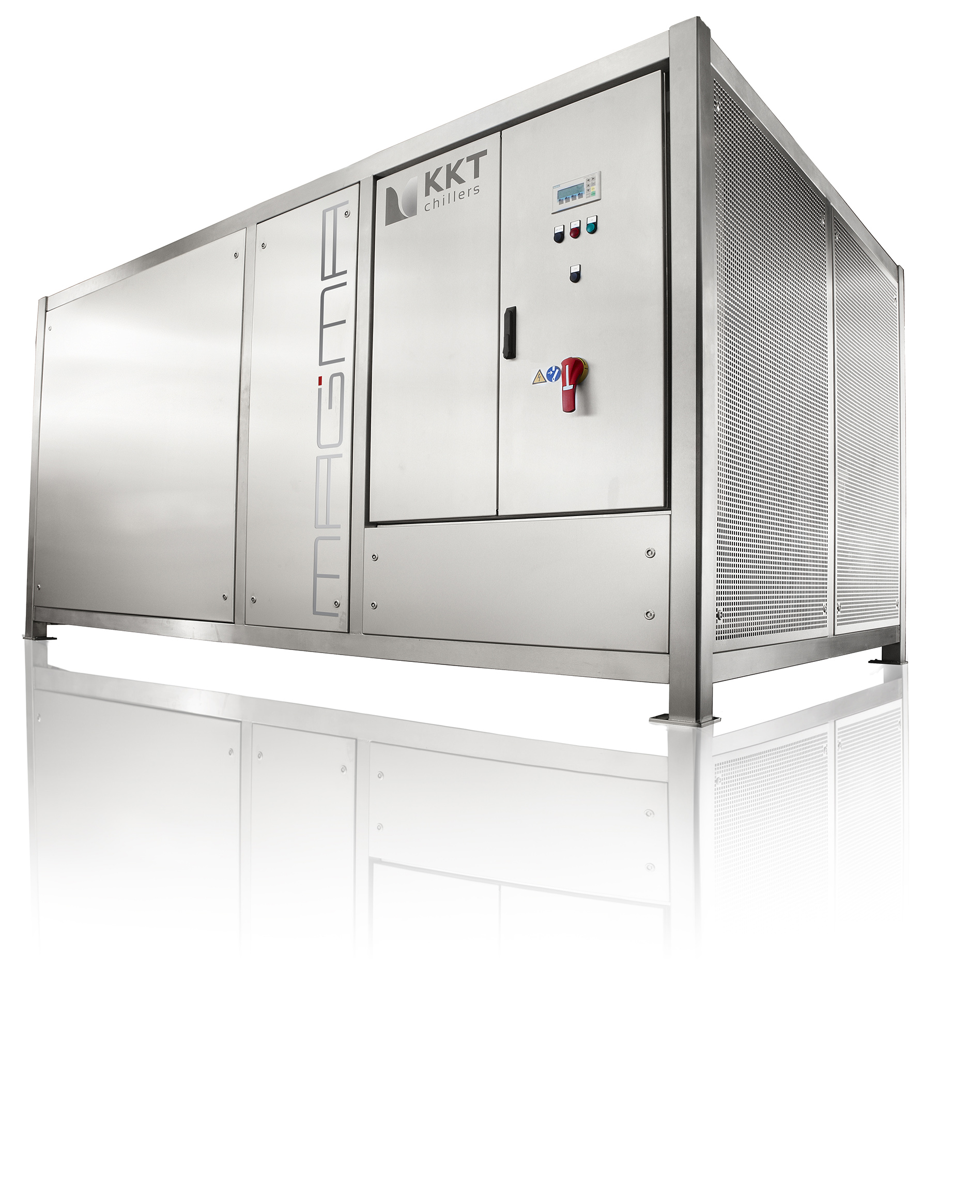

Bild 2: Hochleistungswärmepumpe MAGMA 500


Bild 3: QR Code Produktinformation THERMODYNAMIXX
Belegexemplar erbeten an: nadine.stich@kkt-chillers.com

